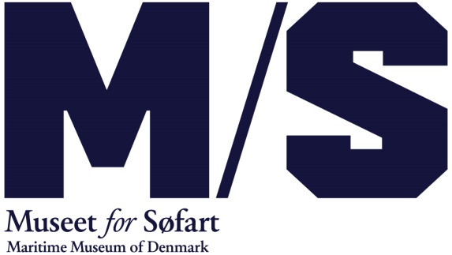
April 2017
M/S Museet for Søfart får over 5 mio. kr. til generationsmøder
Et maritimt oplevelsesunivers hvor børn og ældre mødes i leg, bevægelse og nye fortællinger. Det er M/S Museet for Søfarts mål med DRØMMESKIBET, der nu virkeliggøres med støtte fra Nordea-fonden og Lauritzen Fonden.
Hvordan bygger man bro mellem generationer? Og hvordan får man flere børn og ældre til at gå på museum sammen i fremtiden? M/S Museet for Søfarts kommende oplevelsesunivers DRØMMESKIBET skal gøre netop det: Bringe generationerne sammen og formidle glæden ved søfart og maritim kultur. Især til de mange, der ikke har nogen erfaring med den. DRØMMESKIBET skal inkludere alle børn – uanset baggrund, sprog og faglige forudsætninger. Projektet støttes med 4 mio. kr. af Nordea-fonden og 1,5 mio. kr. af Lauritzen Fonden.
”På Drømmeskibet får vi vores fælles, maritime kulturhistorie helt ind under huden. Søfartens historier og håndværk kommer tæt på både store og små. Drømmeskibet bringer generationer sammen og vil styrke både Helsingørs og Danmarks maritime fortælling og sikkert inspirere andre museer til ny og kreativ historiefortælling,” siger Henrik Lehmann Andersen, direktør i Nordea-fonden, som støtter gode liv.
Lauritzen Fondens direktør Inge Grønvold udtaler om samarbejdet og støtten til projektet:
”Med Drømmeskibet ønsker M/S Museet for Søfart at skabe et kulturelt fællesskab for alle. Et besøg på museum, der giver sved på panden, udfordrer hjernen og lugter af tjære kan være med til tiltrække en bredere skare af museumsgæster til Helsingør. Vi er derfor glade for at kunne være med til at søsætte Drømmeskibet og fremadrettet give endnu flere mulighed for at få et skud maritim kultur.”
Autentiske oplevelser og fortællinger
Søfartsmuseer har - i lighed med tekniske museer - mange mænd blandt de besøgende, der har en stor viden og mange fortællinger om livet på havet. Det er målet, at DRØMMESKIBET skal være en ramme for at videregive de fortællinger.
På M/S Museet for Søfart har man allerede med succes etableret et samarbejde med dampskibet S/S BJØRN i Helsingør Havn om ferieaktiviteter om bord på skibet. Her bringes børn og børnebørn sammen om autentiske aktiviteter og fortællinger om livet på havet – om bord på et skib.
Projekt af international kaliber
M/S Museet for Søfart ønsker med DRØMMESKIBET at skabe metoder for inkludering af ældre i museumsformidling og for museumsformidling for børn generelt. Derfor vil DRØMMESKIBET bestå af en forskningsdel, der dels bidrager til udvikling og kvalificering af DRØMMESKIBET i udviklingsfasen, og dels skal opnå viden om, hvordan en legende tilgang til museumsformidling målrettet børn virker. Forskningen varetages af Center for Forskning i Idræt, Sundhed og Civilsamfund ved Syddansk Universitet.
”Med DRØMMESKIBET understreger vi vores ambition om at være et museum for alle – også dem der ikke er vante museumsgæster eller interesserede i søfart,” siger Ulla Tofte, direktør for M/S Museet for Søfart, og fortsætter:
”Vi ser frem til at skabe helt nye museumsoplevelser på tværs af generationer og til at dele dem med museer og kulturinstitutioner i Danmark og internationalt. Vi skal bl.a. samarbejde med maritime museer i USA og Australien, som også har ambitioner om at styrke mødet mellem generationer.”
Fakta:
- DRØMMESKIBET er støttet af Nordea-fonden og Lauritzen Fonden.
- DRØMMESKIBETs primære målgruppe er dobbelt: Børn og ældre. Førskole og indskolingsbørn (aldersgruppen 3-10 år) og ældre 65+.
- DRØMMESKIBETs fysiske rammer er M/S Museet for Søfarts 300 m2 indendørs zigzag-bro, et maritimt værksted og museets 2000 m2 store tørdok.

- Projektpartnere er bl.a. Gerlev Idrætshøjskole, Center for Forskning i Idræt, Sundhed og Civilsamfund ved Syddansk Universitet og Center for Maritim Arkitektur. Tilknyttede partnere er blandt andre National Maritime Museum of Australia og Maritime Museum of Maine.
- DRØMMESKIBET forventes at stå klar medio 2018.

Yderlige oplysninger:
Frederikke Møller, kommunikationschef M/S Museet for Søfart:
2628 0204 fm@mfs.dk
Tine Wickers, kommunikationschef Nordea-fonden:
4070 3784 tw@nordeafonden.dk
Kamilla Søgaard, ansvarlig for kulturområdet og kommunikation, Lauritzen Fonden:
3396 8041 kam@lauritzenfonden.com

